Platformwagen voor Euronorm Stapelbakken TRE 6 x 4
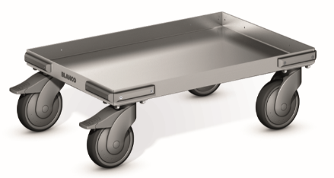
Foto: model 575096 met kunststoffen wielen

Afmetingen:

Lengte: 640 mm
Breedte: 430 mm
Hoogte: 201 mm

Uitvoering

De Platformwagen voor Euronorm stapelbakken bestaat volledig uit RVS 18/10. Het oppervlak is gemicroleerd.

De dollie is verrijdbaar door middel van staalverzinkte wielen (4 zwenkwielen waarvan 2 met rem, wieldiameter 125 mm).
Stoothoeken op alle vier de hoeken uit kunststof (polyethyleen) beschermen het wagentje tegen beschadiging.

Technische Gegevens

Materiaal: CNS 18/10
Gewicht: 8 kg
Draagvermogen: 120 kg
Platformgrootte: 600 x 400 mm

Fabricaat

Fabrikant: B.PRO
Model: TRE 6 x 4
Art.Nr.: 575 097

